

**Оценка эффективности**

* В течение последнего месяца действия социального контракта орган социальной защиты населения подготавливает заключение об оценке выполнения мероприятий программы социальной адаптации или о целесообразности продления срока действия социального контракта не более чем на половину срока ранее заключенного социального контракта.
  + течение пятого месяца после месяца окончания срока действия социального контракта орган социаль-ной защиты населения подготавливает отчет об оцен-ке эффективности реализации социального контракта, включающий в себя:

**9 **сведения о доходах гражданина (семьи гражданина) за три месяца, следующие за месяцем окончания срока действия социального контракта, которые представляет гражданин, и их сравнение со сведениями о доходах, представленных граж-данином при подаче заявления на оказание госу-дарственной социальной помощи на основании социального контракта;

**9 **оценку условий жизни гражданина (семьи гражданина) по окончании срока действия социального контракта;

**9 **анализ целесообразности заключения нового социального контракта.

Отчет предоставляется органом социальной защиты населения в министерство ежемесячно.

Органом социальной защиты населения проводится ежемесячный мониторинг условий жизни гражданина (семьи гражданина) в течение следующего срока со дня окончания срока действия социального контракта; в течение 12 месяцев проверяется факт ухудшения материально-бытового состояния гражданина (семьи гражданина).

По результатам, полученным в ходе мониторинга, орган социальной защиты населения принимает решение о целесообразности заключения с гражданином нового социального кон-тракта.





**Социальный**

**контракт.**

**Вместе мы можем**

**больше!**

По вопросам заключения социальных контрактов Вы можете обратиться в Управление социальной защиты по адресу г.Усолье – Сибирское Б.Хмельницкого,32

контактные телефоны:

8(39543) 6-21-23

8 950 056 03 20

**или**

к специалистам участковых служб МО Усольского района

(для жителей Усольского района)

согласно графику приема

[**http://usolieuszn.ucoz.ru/**](http://usolieuszn.ucoz.ru/)

*Министерство социального развития, опеки и попечительства Иркутской области*

*ОГКУ «УС ЗН по городу Усолье- Сибирское и Усольскому району»*

**памятка**

**правила реализации мероприятий оказания**

**государственной социальной помощи на основании социального контракта**

**осуществление иных**

**мероприятий, направленных на преодоление гражданином трудной жизненной ситуации**



 **СОЦИАЛЬНЫЙ**  **КОНТРАКТ**

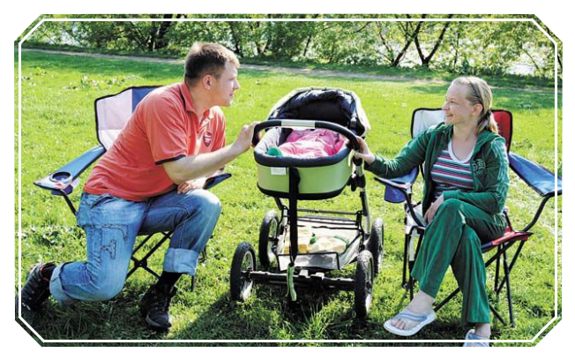

|  |  |  |
| --- | --- | --- |
| **Размер социальной** | **Срок предоставления** |  |
| **выплаты по** |  |
| **выплаты** |  |
| **соцконтракту** |  |
|  |  |
|  |  |  |
| *19 157 руб. (ПМ для* |  |  |
| *трудоспособного* |  |
| *ежемесячно,* |  |
| *Населения)* |  |
| *не более 6 мес.* |  |
|  |  |
|  |  |
|  |  |  |

**Максимальный срок,**

**на который заключается контракт**

Общий срок, на который заключается социальный контракт, составляет не более чем на 6 мес.



**Требования к конечному результату**

**по исполнению социального контракта**

**9 **Преодоление гражданином (семьей гражданина)** **трудной жизненной ситуации по истечении срока действия социального контракта

**Обязательства гражданина**

**по исполнению социального контракта**

**9 **Предпринять активные действия по выполнению мероприятий, предусмотренных социальным контрактом;

**9 **с целью удовлетворения текущих потребностей** **приобрести товары первой необходимости, одежду, обувь, лекарственные препараты, товары для ведения личного подсобного хозяйства, пройти лечение, профилактический медицинский осмотр, в целях стимулирования ведения здорового образа жизни, а также приобрести товары для обеспечения потребности семьи гражданина в товарах и услугах дошкольного и школьного образования.

Государственная социальная помощь на осуществление иных мероприятий, направленных на преодоление трудной жизненной ситуации, предоставляется следующим категориям семей:

1) семьям, в которых родители (законные представители) или единственный родитель (законный представитель) являются неработающими инвалидами I или II группы;

2) семьям, имеющим в составе ребёнка-инвалида или ребёнка, проходящего реабилитацию после длительного лечения и нуждающегося в дорогостоящем лечении;

3) семьям участников специальной военной операции, получивших увечье (ранение, травму, контузию) или заболевание в ходе проведения специальной военной операции;

4) семьям, вынужденно покинувшим место жительства вследствие военных действий или чрезвычайной ситуации.

**Обязательства органов социальной защиты**



* **9** Оказать содействие в исполнении мероприятий программы социальной адаптации.



**ОСУЩЕСТВЛЕНИЕ ИНЫХ МЕРОПРИЯТИЙ, НАПРАВЛЕННЫХ НА ПРЕОДОЛЕНИЕ ГРАЖДАНИНОМ ТРУДНОЙ ЖИЗНЕННОЙ СИТУАЦИИ \***